THAM LUẬN
Nâng cao chất lượng đội ngũ giáo viên và cán bộ quản lý - Giải pháp quan trọng góp phần nâng cao chất lượng giáo dục toàn diện của nhà trường

HÀ QUANG VINH
Hiệu trưởng trường THPT Đức Hợp

Kính thưa đ/c………………………………………………………………………..
Kính thưa đ/c………………………………………………………………………..
Kính thưa các vị đại biểu tham dự hội nghị!
Trước hết, cá nhân tôi xin được bầy tỏ sự nhất trí cao với nội dung Báo cáo tổng kết năm học 2018-2019 của ngành giáo dục Hưng Yên do đồng chí ………………… vừa trình bầy.
Được sự phân công của Ban tổ chức, sau đây tôi xin phép được trình bầy Tham luận với chủ đề “Nâng cao chất lượng đội ngũ giáo viên và cán bộ quản lý - Giải pháp quan trọng góp phần nâng cao chất lượng giáo dục toàn diện của nhà trường” với mong muốn minh họa rõ hơn các nội dung của bản báo cáo chúng ta vừa nghe.
Kính thưa các đồng chí!
Ngày 10/8/2018, Bộ trưởng Bộ GD-ĐT Phùng Xuân Nhạ đã ký ban hành Chỉ thị số 2919 /CT-BGDDT về nhiệm vụ chủ yếu năm học 2018 - 2019 của ngành Giáo dục. Chỉ thị nêu rõ 9 nhiệm vụ chủ yếu của toàn ngành. Trong đó, cá nhân tôi nhận thức rằng nhiệm vụ nâng cao chất lượng đội ngũ giáo viên và cán bộ quản lý có ý nghĩa đặc biệt quan trọng góp phần nâng cao chất lượng giáo dục toàn diện của nhà trường cũng như hiện thực hóa nội dung Nghị quyết 29-NQ/TW về Đổi mới căn bản toàn diện giáo dục và đào tạo đáp ứng yêu cầu CNH-HĐH trong điều kiện kinh tế thị trường định hướng XHCN và hội nhập quốc tế được HNTW 8 khóa XI thông qua ngày 4/11/2013.
Vì vậy, những năm qua, bên cạnh công tác quản lý các hoạt động chuyên môn, tài chính, cơ sở vật chất, giáo dục đạo đức học sinh….BGH trường THPT Đức Hợp chúng tôi rất quan tâm đến công tác quản lý phát triển đội ngũ. Với các biện pháp cụ thể như sau:
Thứ nhất: Cập nhật và triển khai kịp thời chủ trương, đường lối, chính sách của Đảng và pháp luật của nhà nước về giáo dục và đào tạo đến cán bộ, giáo viên, nhân viên nhà trường nhằm nâng cao nhận thức của họ về giáo dục nói chung, về ý nghĩa của công việc mình đang làm nói riêng. Làm cho mỗi cán bộ, giáo viên, nhân viên hiểu rằng nhiệm vụ của mình không chỉ gói gọn trong việc truyền đạt kiến thức môn học mà mình được đào tạo ở trường ĐHSP cho học sinh mà cần phải tìm hiểu, có nhận thức sâu sắc chủ trương, đường lối, chính sách của Đảng và pháp luật của nhà nước về giáo dục và đào tạo, từ đó mới có cái nhìn toàn diện, đa chiều về giáo dục, mới thấy yêu nghề, thấy hết ý nghĩa của công việc mình đang làm, mới có sự chia sẻ, ủng hộ các cấp quản lý trong công tác chỉ đạo, điều hành. Đồng thời mới có khả năng phản biện những ý kiến trái chiều, không đúng bản chất của vấn đề liên quan đến giáo dục hoặc những luận điệu xuyên tạc của các thế lực thù địch về giáo dục.
Để làm được điều đó, chúng tôi thường lồng ghép các văn bản chỉ đạo điều hành của các cấp quản lý vào các buổi họp Hội đồng giáo dục hằng tháng. Thường xuyên cập nhật, đăng tải các thông tin mới nhất về giáo dục trên Website nhà trường. Đồng thời lập nhóm kín trên mạng xã hội để có thể chia sẻ một cách nhanh nhất những thông tin về giáo dục, những phương pháp giáo dục hay, những cách làm sáng tạo từ cộng đồng giáo viên trên cả nước đến các thầy cô giáo của nhà trường.
Thứ hai: Tạo điều kiện tối đa cho giáo viên khi họ đề xuất những ý tưởng mới, những cách làm hay. Đặt niềm tin vào các giáo viên trẻ, phát huy kinh nghiệm của các giáo viên có tuổi.
Với cách làm này, chúng tôi đã ủng hộ, động viên và hỗ trợ tối đa cô giáo Trần Thị Thúy- Giáo viên môn Tiếng Anh, tuy tuổi đời còn trẻ, tuổi nghề chưa nhiều nhưng tràn đầy nhiệt huyết với nghề, đặc biệt sáng tạo trong dạy học với mong muốn mang đến những gì tốt nhất cho học sinh của mình. Với sự ủng hộ, tạo điều kiện của chúng tôi và sự cố gắng to lớn của cá nhân, cô Thúy đã dành giải giải đặc biệt tại Diễn đàn giáo dục toàn cầu ở Canađa năm 2017, top 50 giáo viên xuất sắc nhất thế giới do Tổ chức giáo dục Vakey bình chọn tại Các tiểu vương quốc Ả Rập thống nhất năm 2019 và được Hội đồng Anh tại Việt Nam bổ nhiệm là 1 trong 5 đại sứ STEM của tổ chức này tại Việt Nam. Với phương pháp giảng dạy sáng tạo của mình cô Thúy đã đưa các em học sinh của trường THPT Đức Hợp, một ngôi trường ở vùng nông thôn với điều kiện kinh tế, xã hội còn nhiều khó khăn đến với 22 quốc gia và vùng lãnh thổ ở cả 5 châu lục trên thế giới, gặp gỡ nhiều giáo viên, chuyên gia giáo dục và các lĩnh vực khác, trao đổi kiến thức tiếng Anh, những nét đặc trưng về văn hóa, phong tục, tập quán, những đặc sản của quê hương Hưng Yên chúng ta với hàng nghìn học sinh trên khắp thế giới.
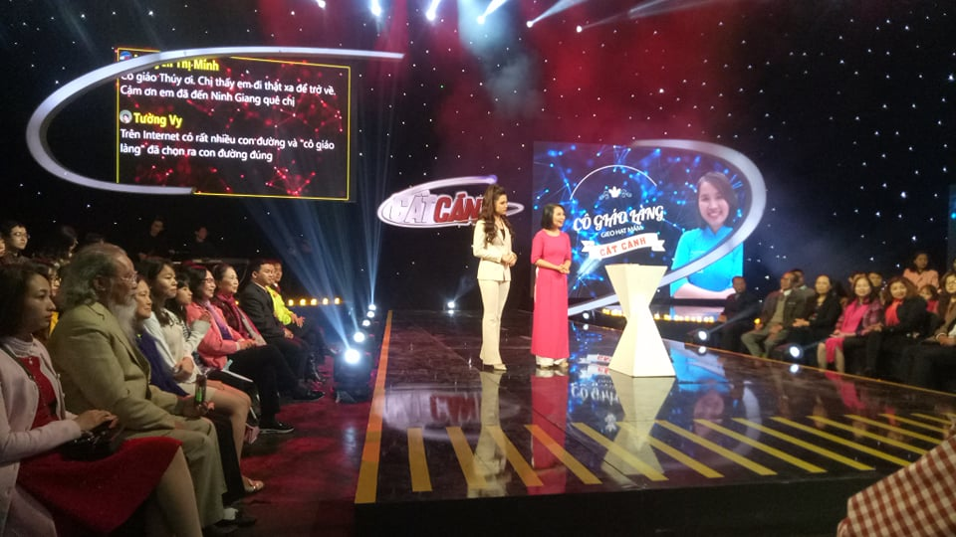

Cô giáo Trần Thị Thúy tham gia Chương trình Cất cánh của
VTV1 Đài truyền hình Việt Nam

Thứ ba: Khuyến khích và tạo điều kiện tốt nhất về thời gian để giáo viên học nâng chuẩn, tham gia các khóa đào tạo, bồi dưỡng về chuyên môn, nghiệp vụ hoặc công tác chủ nhiệm lớp.
Trong năm học 2018-2019, chúng tôi đã nghiêm túc tham gia tất cả các lớp bồi dưỡng chuyên môn, nghiệp vụ do Sở GD-ĐT tổ chức, mỗi giáo viên tham gia tập huấn đều được Hiệu trưởng giao nhiệm vụ chuẩn bị nội dung để báo cáo lại trong HĐGD nhà trường. Ngoài ra, chúng tôi cũng khuyến khích được 30 lượt giáo viên tham gia các khóa học Dạy học tích cực và 4 lượt giáo viên tham gia khóa học Sứ mệnh người thầy tại Hà Nội. Những lớp tập huấn do Sở GD-ĐT tổ chức, những khóa học dạy học tích cực mà chúng tôi chủ động tìm hiểu và tham gia đã làm thay đổi nhận thức và hành động đối với nhiều giáo viên của nhà trường. Chúng tôi đã cảm nhận được niềm say mê của nhiều thây cô trong từng bài giảng, từng hoạt động giáo dục, đã được chứng kiến những buổi họp phụ huynh mà giáo viên chủ nhiệm bằng những hoạt động sáng tạo của mình đã chạm đến trái tim của những người làm cha, làm mẹ, nhiều phụ huynh đã bật khóc ngay trong buổi họp, nhiều người đã viết thư cám ơn cô giáo chủ nhiệm cùng tập thể HĐGD nhà trường vì những gì chúng tôi đã mang lại cho con em họ sau 1 năm học.
Để khắc phục việc còn ít giáo viên tham gia học nâng chuẩn những năm trước. Năm học 2018-2019, chúng tôi đã tạo điều kiện để 4 đồng chí đi học Thạc sỹ chuyên ngành và khuyến khích họ học về phương pháp để có thể đáp ứng tốt nhất những yêu cầu của đổi mới giáo dục hiện nay.
Thứ tư: Thành lập nhóm chuyên gia và tổ chức nhiều hội thảo chuyên môn do thành viên nhóm chuyên gia chủ trì. Nhóm chuyên gia bao gòm các đồng chí tổ trưởng chuyên môn, những giáo viên nhiệt huyết, tích cực đổi mới phương pháp dạy học. Mỗi người được phân công nghiên cứu, tìm hiểu và thực hành sâu một hoặc một số phương pháp, kỹ thuật dạy học tích cực để sẵn sàng hỗ trợ, giúp đỡ các giáo viên khác khi cần. Bằng cách đó, vô hình chung chúng tôi đã làm cho các đồng chí tổ trưởng các tổ chuyên môn có ý thức hơn trong việc đi đầu trong các hoạt động đổi mới PPDH. Nếu tổ trưởng gương mẫu, đi đầu trong lĩnh vực nay, tôi tin rằng sẽ tạo ra sự chuyển biến tích cực đối với các thành viên trong tổ của mình.
Các cuộc hội thảo của chúng tôi tập trung chủ yếu và chuyên môn, công tác giáo viên chủ nhiệm lớp và việc ứng dụng CNTT trong dạy học. Đặc biệt có cuộc hội thảo Giới thiệu trường học Microsof và ứng dụng bộ Office 365 vào dạy học đã thu hút được cả các trường THPT Hai Bà Trưng và Thanh Oai A trên địa bàn thành phố Hà Nội tham gia
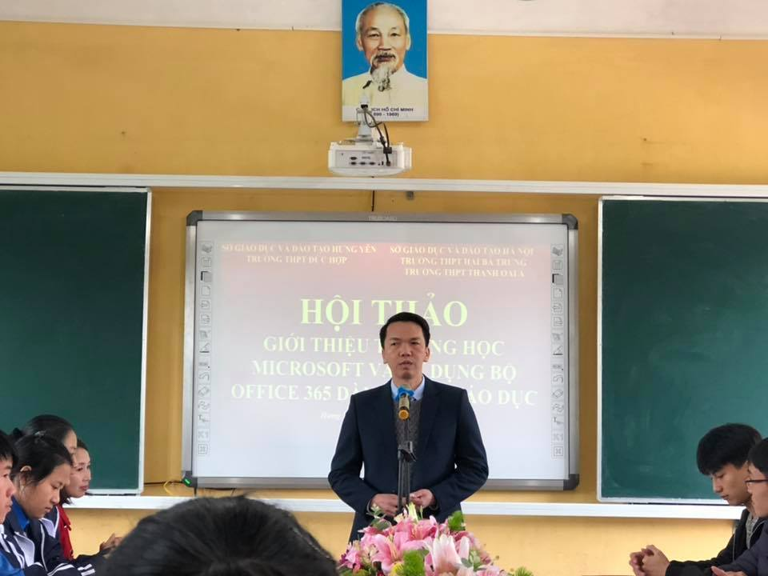

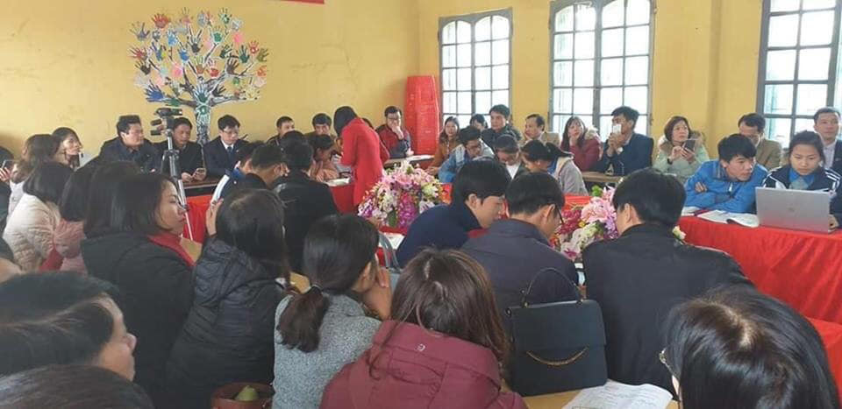

Một buổi Hội thảo của giáo viên nhà trường

Thứ năm: Tổ chức các hoạt động sinh hoạt tổ nhóm chuyên môn theo hướng nghiên cứu bài học, môn học. Nội dung này được chúng tôi đưa và KH thực hiện nhiệm vụ năm học của nhà trường, kế hoạch chuyên môn của Ban chuyên môn và kế hoạch hoạt động của các tổ chuyên môn ngay từ đầu năm học. Theo đó mỗi tổ chuyên môn sẽ thực hiện sinh hoạt 1 tháng 1 lần theo đúng quy trình, coi đó là nội dung chính trong các buổi họp tổ.
Kính thưa hội nghị!
Bên cạnh việc nâng cao chất lượng đội ngũ giáo viên và cán bộ quản về mặt chuyên môn cũng như về mặt nhận thức. Năm học 2018-2019, chúng tôi cũng hết sức coi trọng công tác quản lý nâng cao chất lượng đội ngũ giáo viên và cán bộ quản về mặt tinh thần với những hoạt động tập thể mang tính gắn kết, kết hợp với tổ chức công đoàn nhà trường thăm hỏi, động viên kịp thời gia đình các công đoàn viên có người thân ốm đau, hiếu hỷ. Chúng tôi đã cùng nhau xây dựng văn hóa nhà trường với phương châm “ Nghiêm túc trong công việc, tôn trọng lẫn nhau, vì học sinh hành động”.
Đặc biệt, nhân dịp tết nguyên đán Kỷ Hợi 2019, lần đầu tiên chúng tôi đã tổ chức 1 buổi gặp mặt thân mật đại diện bố mẹ đẻ, bố mẹ vợ hoặc chồng cán bộ, giáo viên, nhân viên nhà trường trong khuôn viên trường. Trong khuôn khổ buổi gặp mặt chúng tôi đã giới thiệu và tổ chức cho các bác thăm cơ quan của con mình, thăm phòng truyền thống của nhà trường qua đó có sự chia sẻ công việc với con mình. Nhân dịp này lãnh đạo nhà trường đã có dịp bầy tỏ sự tri ân sâu sắc đến các bác, những người đã có công sinh thành, dưỡng dục và nay lại là chỗ dựa vững chắc, là nguồn động viên lớn để mỗi cán bộ, giáo viên, nhân viên yên tâm công tác và cống hiến cho sự nghiệp giáo dục của nhà trường.

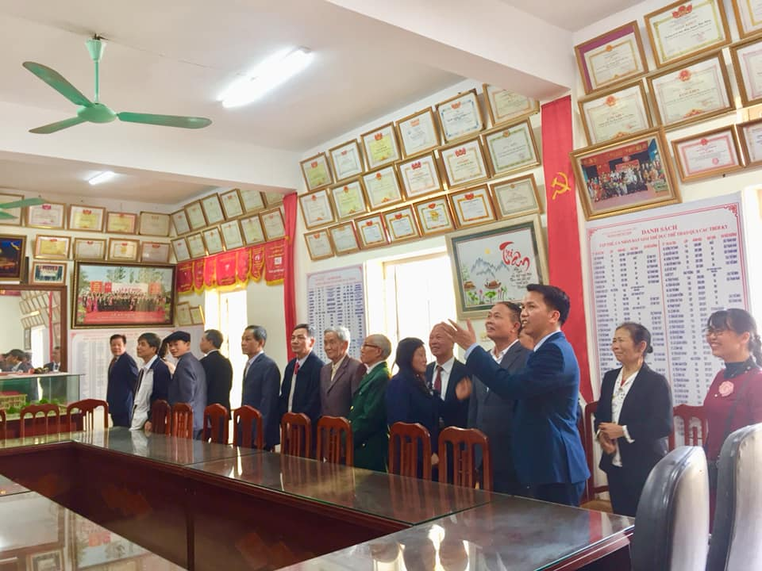
Đồng chí Hiệu trưởng hướng dẫn Bố mẹ đẻ, bố mẹ vợ hoặc chồng của cán bộ, giáo viên, nhân viên nhà trường tham quan phòng truyền thống

Với những biên pháp nêu trên, đến nay trường THPT Đức Hợp của chúng tôi đã xây dựng được một đội ngũ với 15 giáo viên dạy giỏi cấp tỉnh và tương đương, 1 giáo viên dạy giỏi cấp quốc gia, 1 giáo viên là chiến sỹ thi đua toàn quốc và đặc biệt có 1 giáo viên được tổ chức giáo dục Vakey bình chọn là 1 trong 50 giáo viên xuất sắc nhất thế giới.
Riêng năm học 2018-2019 chúng tôi có 16 lượt thầy cô đạt giải trong cuộc thi Thiết kế bài giảng điện tử E-Lerning cấp tỉnh, có 33 lượt thầy cô giáo có SKKN được công nhận cấp ngành và là 1 trong 4 trường THPT có giáo viên dạy giỏi cấp tỉnh.
Kính thưa hội nghị!
Trong khuôn khổ một hội nghị tổng kết năm học của ngành giáo dục Hưng Yên, được tham dự, được chúng kiến những kết quả hết sức ý nghĩa của ngành, được tham gia phát biểu ý kiến tham luận với tôi là một vinh dự to lớn. Những phát biểu của tôi là những hoạt động thực tế mà tập thể cán bộ, giáo viên, nhân viên trường THPT Đức Hợp đã làm trong năm học vừa qua. Xin được báo cáo với toàn thể hội nghị một cách trân thành và rất mong nhận được sự đồng cảm, quan tâm của quý vị.
Cuối cùng, thay mặt tập thể cán bộ, giáo viên, nhân viên, các bậc phụ huynh và các em học sinh trường THPT Đức Hợp xin kính chúc các đồng chí lãnh đạo, các vị đại biểu tham dự hội nghị sức khỏe, gia đình hạnh phúc và thành công trong cuộc sống.
Chúc Hội nghị tổng kết năm học 2018-2019 thành công tốt đẹp.
Chúc cho sự nghiệp giáo dục của Hưng Yên tiếp tục phát triển và là động lực quan trọng để góp phần phát triển kinh tế, xã hội của địa phương.
Xin trân trọng cám ơn quý vị đã chú ý lắng nghe!

